ДРОППЕРЫ: КАК НЕ СТАТЬ УЧАСТНИКОМ МОШЕННИЧЕСКОЙ СХЕМЫ

Понять, что с вами разговаривает мошенник, а не ваш знакомый, друг или родственник, становится все сложнее. Аферисты искусно манипулируют, вызывая в жертвах сильные эмоции: радость, испуг, страх, жалость. Иными словами, делают все, чтобы выбить вас из равновесия.
Сложная задача — разглядеть мошенника в незнакомом человеке, который появляется в рядовой ситуации. Например, вам по ошибке перевели деньги и просят вернуть обратно. Казалось бы, с кем не бывает? Ошибиться в номере карты или телефона может каждый. Но для некоторых, кто готов помочь незнакомцам в любой ситуации, это может обернуться уголовной ответственностью.
Сегодня рассказываем про новое слово «дроппер» и о том, как каждый из нас может им стать.
Кто такой дроппер?
Дропперы — люди, которых мошенники используют для обналичивания украденных денег. Как правило, они просят перевести деньги с одной карты на другую, снять и передать наличные курьеру или внести их на чужой счет. Все это делается, конечно же, за вознаграждение.
Важно! Дропперам грозит уголовное наказание. Если правоохранительные органы поймают злоумышленника, ему грозит наказание по статье 174 УК РФ за незаконное отмывание денежных средств. Меры пресечения назначают в зависимости от тяжести преступления. Если было совершено мошенничество в мелком размере, то дроппера штрафуют до 120 тысяч рублей, а за более крупное злодеяние – от 200 до 500 тысяч.
Также злоумышленнику могут назначить принудительные работы сроком от 2 до 5 лет. Самое строгое наказание по статье – это тюремное заключение на 7 лет со штрафом в размере до одного миллиона рублей.
Если человек не знает, что оказал услугу мошенникам, это не освобождает его от ответственности. Самое строгое наказание — лишение свободы до 7 лет и штраф до 1 миллиона рублей. Более того, дроппер может стать ответчиком в суде и ему придется возмещать ущерб человеку, у которого украли деньги. Уведомляем, что легкомысленное отношение к финансовым инструментам может стоить очень дорого: ст. 187 УК РФ с 16-летнего возраста устанавливает уголовную ответственность вплоть до 7 лет лишения свободы за участие в дроп-схемах.
Кто в зоне риска?
Чаще других вовлеченными в эту схему становятся:
— подростки старше 14 лет, т.к. они могут самостоятельно оформлять карты;
— студенты;
— пожилые люди;
— люди, получающие пособия или субсидии;
— люди, нуждающиеся в быстром заработке;
— люди, которые уже пострадали от мошенников.
Какие уловки используют мошенники
Возврат «ошибочного» перевода с вашего счета
На карту приходит перевод, который вы не ждали. После этого с вами связывается человек, объясняет, что ошибся и просит вернуть деньги. Только для возврата диктуют не те реквизиты (номер телефона, карты), откуда поступил перевод.
Верное решение в этой ситуации — обратиться в ваш банк и написать заявление о том, что эти деньги вам не принадлежат и их нужно вернуть обратно. Ни в коем случае нельзя тратить эти деньги.
Объявление о работе
Часто в Интернете или на рекламных стендах можно наткнуться на объявления о работе с привлекательными условиями, например, «быстрый заработок», «дополнительные вознаграждения». Также мошенники часто рассылают вакансии в СМС или электронных письмах.
Что должно сразу насторожить: для работы не требуется опыт и образование, удаленная работа с большой зарплатой, нет четко прописанных обязанностей, неофициально. Описание вакансии может быть очень коротким: «4-часовой рабочий день в офисе с достойной оплатой».
Стоит упомянуть такую должность как «администратор лотереи», где вам предлагают просто переводить через свою карту выигрыши победителям. Мошенники запутывают потенциального дроппера и не дают четкого объяснения, почему переводить деньги со своих карт они не могут.
Незнакомец у банкомата
У банкомата к вам может подойти человек и попросить о помощи. Мол, нужно срочно снять деньги, а карту забыл. Просят воспользоваться вашей картой: на нее якобы переведет деньги родственник или друг этого незнакомца, а вы просто снимете наличку и все.
Чем чревата такая «помощь»: во-первых, вы передадите ваши данные третьему лицу для перевода, во-вторых, вы окажетесь втянуты в сложную цепочку «отмывания» украденных денег.
Банковскому сотруднику нужно выполнить план
На эту уловку часто попадают подростки и студенты. В этом случае потенциальной жертве звонит якобы сотрудник банка, которому нужно выполнить план по выпуску карт, чтобы получить хорошую премию. Все очень просто: нужно оформить карту за вознаграждение и передать ее этому самому менеджеру или дать доступ к интернет-банку. На самом деле, эту карту используют для вывода денег, а вы становитесь соучастником преступления.
Как защитить себя?
Запомните простые правила безопасности, расскажите о них своим детям, друзьям, коллегам и родственникам, особенно пожилым:
— переводы, полученные от незнакомцев, возвращайте только через свой банк;
— не давайте свою карту чужим людям;
— не переводите деньги по просьбе неизвестных лиц;
— не снимайте в банкомате деньги, которые вам не принадлежат, по просьбе третьих лиц;
— сообщайте в полицию или Банк России просьбы и, по возможности, контакты подозрительных лиц.

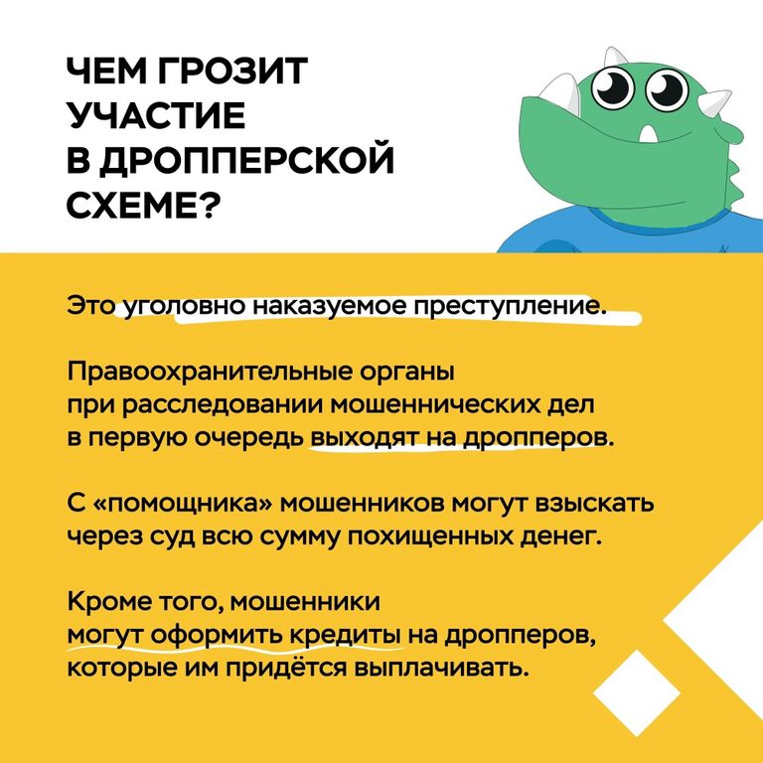
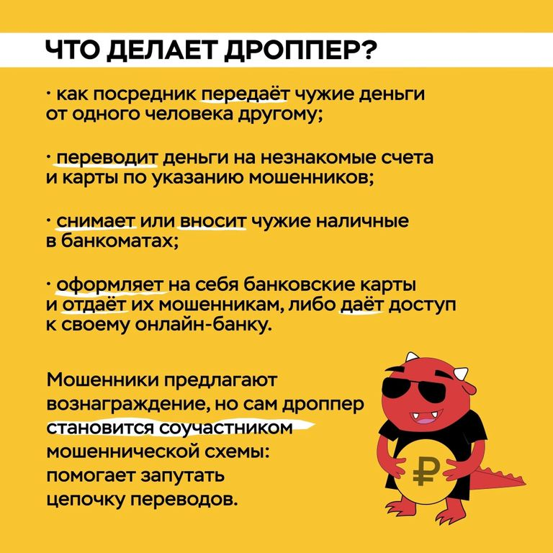
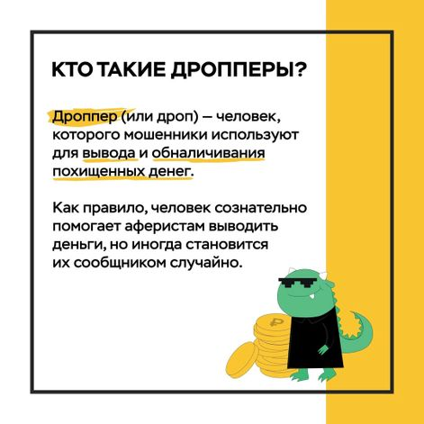
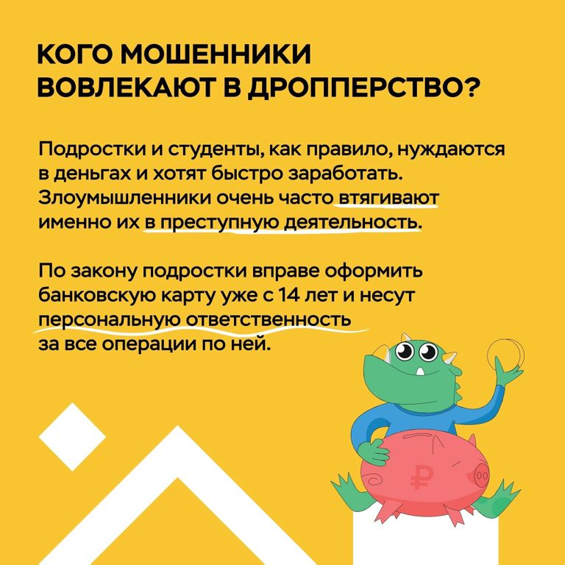
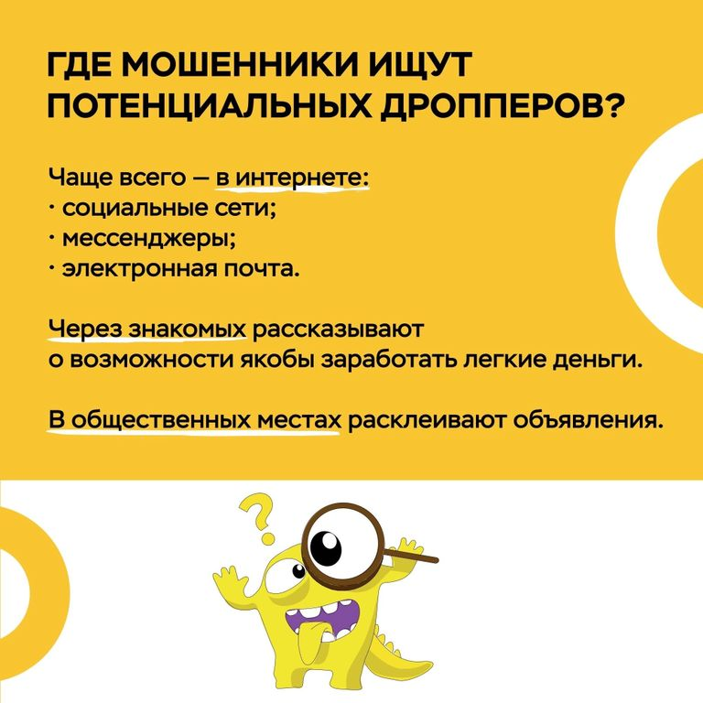
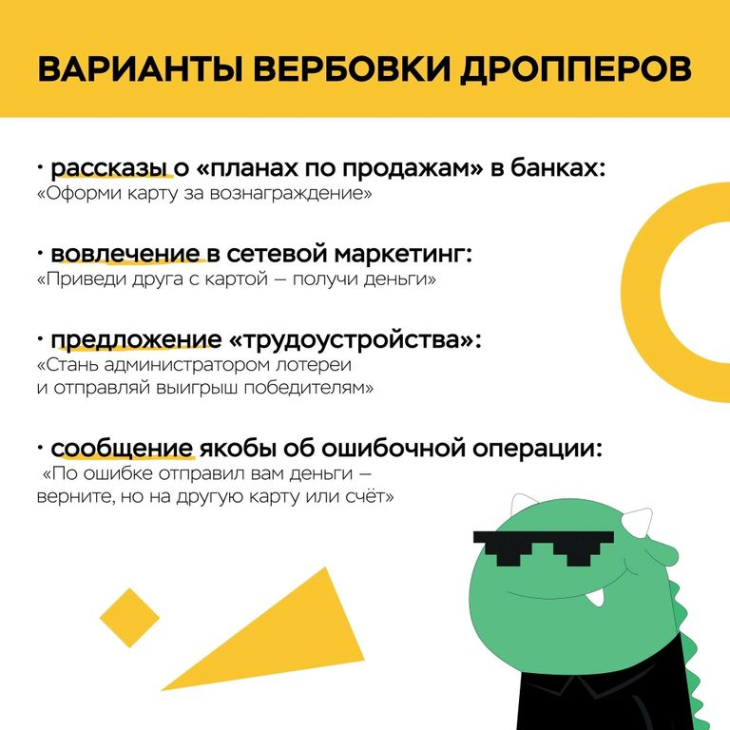

Памятка о профилактике преступлений в сфере незаконного оборота наркотических средств, совершаемых с использованием информационно-коммуникационных технологий
В соответствии с действующим законодательством деятельность по ограничению доступа к интернет-ресурсам осуществляется Роскомнадзором, в том числе на основании решения МВД России о признания информации, размещенной на таких интернет-ресурсах, запрещенной к распространению на территории Российской Федерации.
Одной из категорий запрещенной информации являются сведения о способах, методах разработки, изготовления и использования наркотических средств, психотропных веществ и их прекурсоров, новых потенциально опасных психоактивных веществ, местах их приобретения, способах и местах культивирования наркосодержащих растений.
В связи с этим для направления сведений об интернет-ресурсах, на которых размещена информация с признаками запрещенной, Вы можете воспользоваться электронной формой приема обращений, расположенной на официальном сайте Единого реестра запрещенной информации по адресу: eais.rkn.gov.ru/feedback/
БЛОКИРОВАТЬ при помощи ресурсов Роскомнадзора аккаунты, занимающиеся сбытом и пропагандой наркотиков, может КАЖДЫЙ:
1. НАШЕЛ противоправный сайт - СКОПИРУЙ ссылку;
2. ЗАЙДИ на сайт РОСКОМНАДЗОРА www.rkn.gov.ru;
3. ВЫБИРАЕМ ОКНО «ЕДИНЫЙ РЕЕСТР ЗАПРЕЩЕННОЙ ИНФОРМАЦИИ», Далее ОКНО «ПРИЕМ
СООБЩЕНИЙ» - ЗАПОЛНИ все графы;
4. ВСТАВЬ ссылку в специальное окно;
5. В поле «Тип информации» выбери строку ПРИЗНАКИ ПРОПАГАНДЫ НАРКОТИКОВ;
6. ЗАПОЛНИ все графы;
7. Поставь галочку ОТПРАВЛЯТЬ ОТВЕТ ПО ЭЛЕКТРОННОЙ ПОЧТЕ и введи код с картинки
8. Нажми ОТПРАВИТЬ.

